РАЗВИВАЕМСЯ, ИГРАЯ ВМЕСТЕ С ЛОГОПЕДОМ.

Тема недели: «Народные традиции».
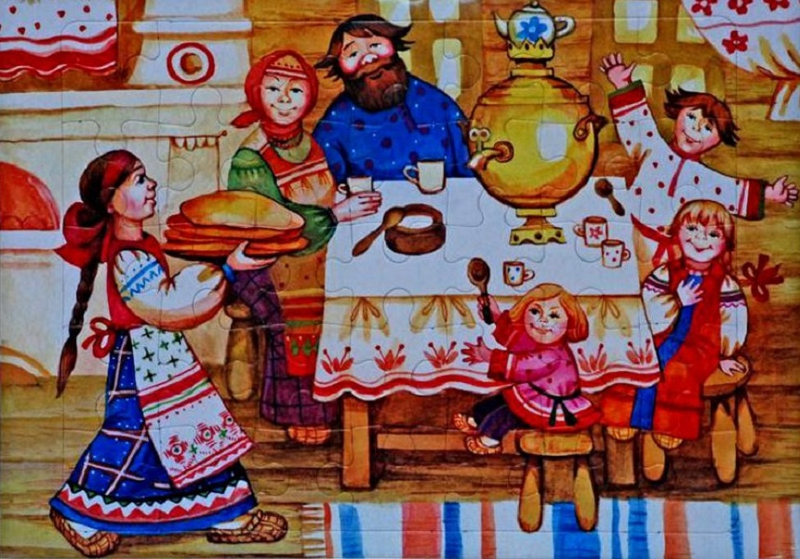Уважаемые родители!
❖ Расскажите ребенку о народном празднике Масленице;
❖ Расскажите, какие обычаи связаны с этим праздником;
❖ объяснить, почему на Масленицу принято печь блины, с чем это связано;
«Один — много»

- Один блин – много блинов
- Один пряник -
- Одна гора -
- Одна песня -
- Один танец -
- Один хоровод -
- Одна забава -
- Одна частушка -
- Одна шутка -
- Одна прибаутка -
- Один театр -
- Один скоморох -
- Один обычай -
- Одна карусель -

«Посчитай до 5»
Один блин, два блина, …, пять блинов.

- Один пряник,
- Одна гора,
- Одна песня,
- Один танец,
- Одна частушка,
- Одна шутка,
- Одна прибаутка,
- Один театр,
- Один скоморох,
- Один обычай,
- Одна карусель.

«Скажи по-другому»
- Дети – детвора, ребята
- Восторг – восхищение, радость
- Друг – приятель, товарищ
- Традиция – обычай
- Веселый – радостный, счастливый
- Народ – люди
«Назови действия»
- Что делают с блинами? (Пекут, едят, макают, лакомятся…)
- Что делают скоморохи? (Веселят, смешат народ, поют частушки…)
- Что делают люди на Масленицу? (Пекут блины, веселятся, радуются, угощают, угощаются, едят, сжигают чучело, просят друг у друга прощенья…)
«Скажи, какой»
- Масленица (какая?) – Широкая, Честная, веселая, разудалая, сытная…
- Блины (какие?) – вкусные, сытные, толстые, тонкие, кружевные, сладкие, жирные, аппетитные… Скоморохи (какие?) – веселые, заводные, озорные…
- Чучело (какое?) – страшное, смешное, потешное, соломенное…
- Огонь (какой?) – горячий, яркий, обжигающий, красный, желтый…
«Образуй признак» (от предметов).
- Голова у нее сделана из глины, значит, она …(глиняная),
- лицо из бумаги — …(бумажное),
- волосы из соломы, значит, они…(соломенные),
- руки из камыша -…(камышовые),
- платок из ситца….(ситцевый),
- рубашка изо льна -…(льняная),
- юбка из шерсти -…(шерстяная),
- лента из шелка -…(шелковая),
- бусы из картона – … (картонные),
- подставка из дерева -… (деревянная).
Составить предложение из слов (поговорки):
где, тут, мы, блины, и.
семь, Масленица, гуляет, дней.
Идет, Масленица, несет, блин, мед, да.
Провожаем, масленица, ожидаем, свет, солнце.
Помогите ребенку составить небольшой рассказ о Масленице по плану:
1. Что такое Масленица (Масленица – это…)
2. Когда и сколько дней обычно отмечается этот праздник?
3. Что обычно делают люди на Масленицу?
4. Как заканчивается праздник Масленицы? (как называется последний день
Масленицы, что делают в этот день)
5. Нравиться ли тебе этот праздник и почему?
Информация для родителей:
Масленица – великий праздник на Руси. Масленица бывает в конце
февраля – начале марта. Она возвещает об окончании зимы и начале весны.
Масленичная неделя у наших предков была переполнена праздничными
делами. В этот праздник проводились различные игры и многочисленные
забавы. Каждый день имел свое определенное название, и за ним были
прикреплены действия, а также определенные правила поведения. А вы
знаете, как называются дни масленичной недели?
Понедельник – «встреча», вторник – «заигрыш», среда – «лакомка»,
четверг –разгул», пятница – «тещин вечерок», суббота – «проводы»,
воскресенье – «прощенный день».
Почему же на Масленицу принято печь блины? Блин олицетворяет
собой солнце, он такой же круглый, золотистый, румяный и горячий.
Кульминацией праздника остается, и по сей день сжигание чучела Зимы
– символ ухода зимы и наступление весны. На праздник изготавливают
большую смешную и одновременно страшную куклу, которая олицетворяет
собой Масленицу. Ее благодарят за зимние забавы, ругают за мороз, за
холод. После чего под песни и возгласы ее сжигают. Последний день
масленицы – Прощеное воскресенье, в этот люди просят друг у друга
прощенья, прощают все обиды, забывают ссоры, мирятся.

